第 1 章 安培力与洛伦兹力 第 3 节 洛伦兹力的应用
洛伦兹力有很多应用，在生产生活和科研中是怎样应用洛伦兹力的呢？本节我们以显像管、质谱仪和回旋加速器为例，介绍洛伦兹力的应用。

1．显像管
我们曾利用电场控制带电粒子的运动方向，能否用磁场控制带电粒子的运动方向呢？带电粒子在磁场中运动时，只要运动方向与磁场方向不平行，就会受到洛伦兹力的作用，其运动方向会不断变化。因此，我们可利用磁场控制带电粒子的运动方向。通常，把利用电场改变带电粒子的运动方向称为电偏转，把利用磁场改变带电粒子的运动方向称为磁偏转。
显像管是一种电子射线管，广泛应用于电视机、监视器等，它运用的是电子束的磁偏转原理。如图 1 – 24 所示，由电子枪发出的电子，经电场加速形成电子束，在水平偏转线圈和竖直偏转线圈产生的不断变化的磁场作用下，运动方向发生偏转，从而实现扫描，在荧光屏上显示图像。
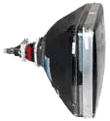
图 1 – 24 显像管及其原理示意图
电子枪
电子束
荧光屏
-
U
+
u
B
（a）
（b）
偏转线圈

2．质谱仪
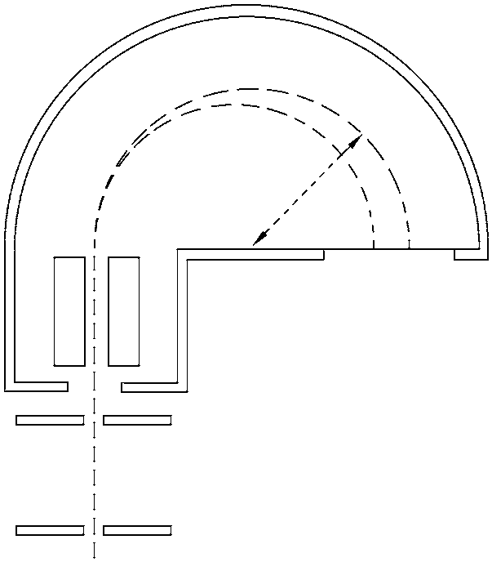
具有相同质子数和不同中子数的原子称为同位素。质谱仪是一种分离和检测同位素的仪器，种类较多。图 1-25 是某种质谱仪的原理示意图，I 为离子源，S₁ 和 S₂ 为两个狭缝，在 S₁ 和 S₂ 之间加有电压 U。从离子源射出的离子在通过 S₁ 到 S₂ 的路径中被电场加速，形成具有一定速度的离子束，离子束以速度 v 由 A 点进入磁感应强度为 B 的匀强磁场后做匀速圆周运动，沿着半圆弧轨迹抵达照相底片，并留下痕迹。
B
r
照相底片
图 1 – 25 质谱仪原理示意图
A
I
U
S₂
S₁
在电场中，电场力做功，有
qU = $\frac{1}{2}$mv² ①
v = $\sqrt{\frac{2qU}{m}}$ ②
在磁场中，轨道半径
r = $\frac{mv}{qB}$ ③
又因偏转距离
x = 2r ④
由②③④式得
$\frac{q}{m}$= $\frac{8U}{B2x2}$ ⑤
m = $\frac{qB2}{8U}$x² ⑥
由⑤式可知，离子的比荷与偏转距离 x 的平方成反比。凡是比荷不相等的离子会被分开，并按比荷的大小顺序排列。由⑥式可知，利用质谱仪还可准确地测出每种离子的质量。

3．回旋加速器
为了探索原子核内部的结构，需要用高速带电粒子充当微型“炮弹”轰击原子核，引起原子核内部的变化。怎样才能使带电粒子获得如此大的能量呢？因为磁场只能使带电粒子偏转而不能使其加速，所以人们首先想到用电场加速带电粒子，由此产生了直线加速器。1928 年，世界上第一台直线加速器问世，但受电源电压的限制，粒子只能获得较小的能量。要想获得更大的能量，只有使粒子在电场中一次又一次地加速。如果粒子一直沿直线加速，那么就要建很长的实验装置，这会使加速设备的体积非常庞大。
能否在较小的范围内使粒子获得多次电场加速呢？美国物理学家劳伦斯（E. Lawrence，1901—1958）制作的回旋加速器实现了这一设想。如图 1 – 26 所示，回旋加速器主要由两个半圆形的中空铜盒 D₁、D₂ 构成，两盒间留有一狭缝，置于真空中。由电磁铁产生的匀强磁场 B 垂直穿过盒面，由高频振荡器产生的交变电压 u 加在两盒的狭缝处。从粒子源 P 引出的带电粒子在狭缝间被电场加速，垂直进入匀强磁场做匀速圆周运动，半个周期后进入狭缝，此时电场力对带电粒子恰好做正功，粒子加速后又进入磁场。由于轨道半径与速率成正比，而周期与速率和半径都无关，粒子将以较大的速度沿较大的半圆形轨道运动，又经过半个周期，再一次进入狭缝。让电场的周期与粒子运动的周期相同，使粒子每次穿过狭缝时，电场力都对粒子做正功……洛伦兹力使粒子周而复始地沿着半径越来越大的圆弧轨道回旋，而电场则不断给粒子加速，到终点时，粒子就获得了很大的能量。早期的回旋加速器小到可放到裤兜里（图 1 – 27），后来人们为了让粒子获得更大的能量，建造的加速器也越来越大。
B
v
P
u
D₂
D₁
图 1 – 26 回旋加速器原理示意图
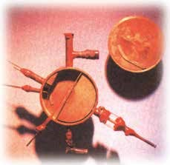
图 1 – 27 早期的回旋加速器

科学书屋
回旋加速器对粒子速度的加速有限度吗
随着人们对带电粒子所获能量要求的提高，回旋加速器的半径越来越大。那么，带电粒子的速度能无限提高吗？根据爱因斯坦的狭义相对论，答案是否定的。因为当粒子的运动速度接近光速时，其运动质量将随速度的增大而增加，绕行周期将变长，从而粒子通过缝间时，电场力并不总是做正功，带电粒子并不总是处于加速状态。因此，通过回旋加速器加速粒子得到的速度是有一定限度的。

例题
用电源频率为 f 的回旋加速器对电荷量为 q、质量为 m 的氦核加速，使氦核的能量达到 E_{k}。这个回旋加速器的半径 r 为多大？
分析
在不断被加速的过程中，氦核在匀强磁场中做圆周运动的半径也在不断增大，其最后一次做圆周运动的半径就等于回旋加速器的半径，此时氦核动能达到最大。磁感应强度的大小可通过电源频率等于氦核做圆周运动的频率确定。
解
氦核在匀强磁场中做匀速圆周运动，有
qvB = m$\frac{v2}{r}$
得 r = $\frac{mv}{qB}$
粒子的运动周期
T = $\frac{2πr}{v}$ = $\frac{2πm}{qB}$
氦核粒子在匀强磁场中做匀速圆周运动的频率
f = $\frac{1}{T}$
得 B = $\frac{2πmf}{q}$
又因 E_{k} = $\frac{1}{2}$mv²
得 r = $\frac{\sqrt{2mEk}}{2πmf}$
讨论
回旋加速器加速带电粒子获得的最大动能与哪些因素有关？

策略提炼
交变电源的周期（频率）与粒子运动的周期（频率）相同，以及洛伦兹力提供粒子做圆周运动的向心力，是解决回旋加速器这类问题的关键。

迁移
回旋加速器中带电粒子的运动涉及匀速圆周运动（磁场中）和匀加速直线运动（电场中），有时还需综合运用前面所学的相关知识解决问题。
在上述例题中，氦核在第 n 次加速后进入 D 形盒中的回旋半径与第 n + 1 次加速后进入另一 D 形盒中的回旋半径之比是多少？
参考解答：$\sqrt{\frac{n}{n + 1}}$

素养提升
能认识安培力和洛伦兹力的内涵，会计算安培力和洛伦兹力的大小，并会判断其方向，能用洛伦兹力分析带电粒子在匀强磁场中的圆周运动；能运用洛伦兹力解释一些自然现象，说明磁偏转技术的应用。具有与安培力和洛伦兹力等相关的比较清晰的运动与相互作用观念。
能认识回旋加速器和质谱仪等对人类探索未知领域的重要性，知道科学发展对实验器材的依赖性；在合作中实事求是，能坚持观点又能修正错误；认识到磁技术应用对人类生活的影响，能了解科学·技术·社会·环境的关系。
——物理观念，科学态度与责任

科学书屋
电磁流量计
电磁流量计是测量导电液体流量的一种仪器。如图 1-28 所示，当导电液体沿测量管运动时，液体中的正、负离子在洛伦兹力作用下偏转，左右管壁电极间出现电势差。当正、负离子所受电场力与洛伦兹力平衡时，电势差就会保持稳定。因此，通过测量左右管壁电极间的电势差，即可间接确定管中导电液体的流量。
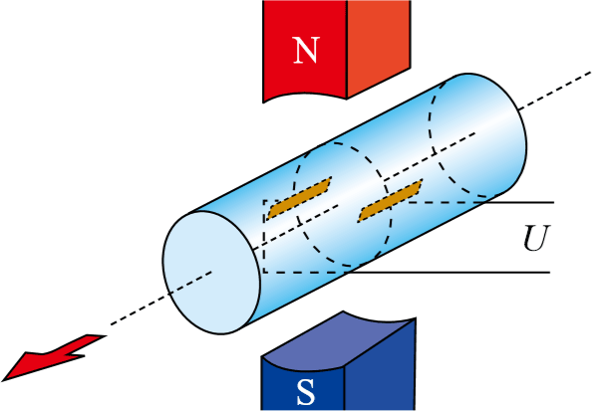
图 1-28 电磁流量计原理示意图

节练习
1．磁流体发电机是利用磁偏转作用发电的。如图所示，A、B 是两块在磁场中互相平行的金属板，一束在高温下形成的等离子束（气体在高温下发生电离，产生大量的带等量异种电荷的粒子）射入磁场。请解释其工作原理。
S
G
N
A
B
等离子束
参考解答：等离子体进入磁场后，根据左手定则，正离子会向下偏，即向 B 极板偏，负离子会向上偏，即向 A 极板偏，所以 B 板带正电，A 板带负电，这样在 A、B 间即产生了电压，从而将粒子的一部分动能转换为电能，电流从 B 板流出，经过外电路流向 A 板。

2．如图所示，MN 表示真空室中垂直于纸面的平板，它的一侧有匀强磁场，磁场方向垂直纸面向里，磁感应强度大小为 B。一质量为 m 的带电粒子从平板上的狭缝 O 处以垂直于平板的初速度 v 射入磁场区域，最后到达平板上的 P 点。已知 P、O 间的距离为 l，粒子重力忽略不计，求此粒子所带的电荷量。
B
M
P
O
v
N
l
参考解答：q = $\frac{2mv}{Bl}$

3．日本福岛核电站的核泄漏事故，使碘的同位素 ¹³¹I 被更多的人了解。利用质谱仪可分析碘的各种同位素。如图所示，电荷量均为 q 的带正电的 ¹³¹I 和 ¹²⁷I 质量分别为 m₁ 和 m₂，它们从容器 A 下方的小孔 S₁ 进入电压为 U 的加速电场（初速度忽略不计），经电场加速后从小孔 S₂ 射出，垂直进入磁感应强度为 B 的匀强磁场中，最后打到照相底片 D 上。下列说法正确的是
¹³¹I
B
A
U
D
S₁
S₂
¹²⁷I
A．磁场的方向垂直于纸面向里
B．¹³¹I 进入磁场时的速率为 $\sqrt{\frac{2qU}{m1}}$
C．¹³¹I 与 ¹²⁷I 在磁场中运动的时间差值为 $\frac{2π（m1 − m2）}{qB}$
D．打到照相底片上的 ¹³¹I 与 ¹²⁷I 之间的距离为
参考解答：BD

4．在电视机的显像管中，电子束经电压为 U 的电场加速后，进入一圆形匀强磁场区，如图所示。磁场方向垂直于圆面，磁场区的中心为 O，半径为 r。当不加磁场时，电子束将通过 O 点打到屏幕的中心 M 点。已知电子的质量为 m，电荷量大小为 e，若使电子束偏转角度为 θ，此时磁场的磁感应强度 B 应为多少？
电子束
-
+
M
θ
O
U
P
参考解答：B = $\frac{1}{r} \sqrt{\frac{2mU}{q}}$·tan $\frac{θ}{2}$

5．某速度选择器的示意图如图所示。K 为电子枪，电子枪沿 KA 方向射出的电子束中电子的速率大小不一。当电子束通过由平行板电容器产生的匀强电场和同时存在的垂直于电场的匀强磁场后，只有一定速率的电子能沿直线前进通过小孔 S。设两板间的电压为 300 V，间距为 5 cm，磁场的磁感应强度为 6×10⁻² T。
A
K
S
-
+
（1）磁场方向应垂直于纸面向里还是向外？
（2）速率为多大的电子能通过小孔 S ？
（3）如果粒子带正电，是否需要改变磁场或电场的方向？通过小孔的粒子速率与第（2）问中的电子速率有无不同？
参考解答：（1）向里
（2）1 × 10⁵ m/s
（3）无变化

6．如图所示，已知回旋加速器 D 形盒内的匀强磁场磁感应强度为B，盒的半径为 R，粒子在盒间加速时的电压为 u。质量为 m、电荷量为 q 的粒子从间隙中心附近 M 极的某点以近似为零的初速度在加速器中被加速。求：
B
M
N
R
出口处
u
（1）D 形盒间交变电压的周期；
（2）粒子在 D 形盒内获得的最大动能；
（3）粒子在 D 形盒内运行的总时间。（不计在电场中运动的时间）
参考解答：（1）T = $\frac{2πm}{qB}$
（2）E_{km} = $\frac{q2B2R2}{2m}$
（3）t = $\frac{πBR2}{2u}$

7．如图所示，当液体在矩形管道中流动时，液体中的正、负离子受磁场力作用分别向金属板 M、N 偏转，使两板间形成稳定的电压，测出该电压 U 和管道的横截面积 S，便可计算液体的流量 Q（即单位时间内流过的体积），这就是电磁流量计的工作原理。现已知垂直于侧面的磁场磁感应强度为 B，M、N 两板间的电压为 U，管道 ab 和 ad 边的边长分别为 l₁ 和 l₂。求：
b′
a′
c′
c
d
M
d′
v
b
a
N
B
（1）管道内液体流动的速度 v；
（2）管道内液体的流量 Q。
参考解答：（1）v = $\frac{U}{Bl1}$
（2）Q = $\frac{Ul2}{B}$

